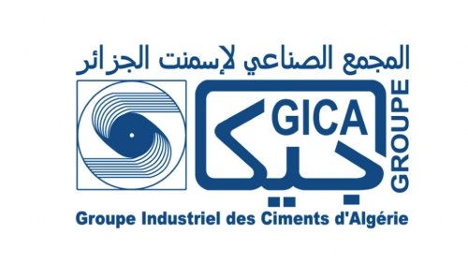 | ENTREPRISE DES CIMENTS ET DÉRIVÉS D'ECH-CHELIFF  SPA AU CAPITAL SOCIAL DE 6.241.000.000 DA  DÉPÔT DE VENTE OUED SMAR | N° FAC-0029-2026  Facture N° FAC-0029-2026  Date : 22/01/2026

Nom / Raison sociale : INFRARAIL EPE SPA  Adresse : RUE COLONEL AMIROUCHE N 15 ROUIBA ALGER  Registre de Commerce : 98B0003443  NIS : 099816000344301  NIF : 099816000344301 Art :  Date d'enlèvement : | N° Bon de commande :  N° Bon de programmation :  Règlement : Virement  Dom. Bancaire : BNA OUED SMAR  Compte bancaire : 001 00634 0300 000 519 61  Chèq / Verss n° : 0

DESIGNATION | U.M | QUANTITE | PRIX UNITAIRE | MONTANT
CEMII A-L 42.5 N VRAC | Tonne | 40,000 | 6 214,00 | 248 560,00

Arrêtée la présente facture à la somme de :  Deux Cent Quatre-Vingt-Quinze Mille Sept Cent Quatre-Vingt-Six Dinars Algériens et Quarante Centimes  Chauffeur : TERGOU BOUDJELLOUL  Matricule :  Visa du facturier  HAMMICHE MAKHLOUF | TOTAL H.T 248 560,00  T.V.A 47 226,40  TOTAL T.T.C 295 786,40

mousse l'Assainissement et matériaux de construction
Point de Vente Oued Smar
Service Commercial

